ANKARA DEVLET OPERA VE BALESİ BİNASI RESTORASYON İŞİ
2017-2021
RESTORASYONU YAPAN FİRMA OLARAK ÖNERECEĞİMİZ,
İNŞAAT, MEKANİK VE ELEKTRİK İŞLERİNDEKİ,
YILLIK PERİYODİK BAKIM İŞ VE İŞLEM SIRALARI KİTAPÇIĞIDIR.

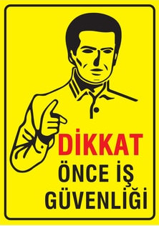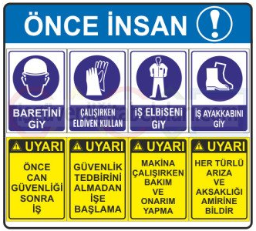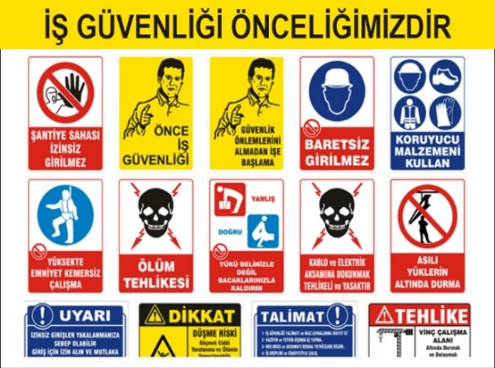

HAZIRLAYAN
ORHAN PEKDEMİR
OCAK 2021

BU KİTAP KURUMA ÖZELDİR, İZİN ALMADAN HİÇ BİR ŞEKİLDE ALINTI YAPILAMAZ, ÇOĞALTILAMAZ, YAYINLANAMAZ.

